

QUALIDADE DE SOFTWARE

Pedro Lucas Aguirre

Análise de Qualidade

Campo Grande
2025

RESUMO

Esse projeto tem como intuito colocar-se no papel de Analista de Qualidade para a realização de um relatório analítico completo de um produto.

SUMÁRIO
1.RESUMO 2
2.SUMÁRIO 3
3.INTRODUÇÃO 3
4.O PROJETO 4
4.1Detalhes do produto ou serviço 5
4.2Tabela de Análise 5
4.3 Relatório 6
4.4 Evidências 6
4.5Onde encontrar 8
5.CONCLUSÃO 8
6.REFERÊNCIAS BIBLIOGRÁFICAS 8

INTRODUÇÃO

Neste trabalho iremos verificar a análise de qualidade de um produto ou serviço montando um relatório criterioso sobre o mesmo. Neste relatório será visto o desenvolvimento do senso criterioso que o Analista de Qualidade deve exercer em sua função.

O PROJETO
Coloque se no papel de um auditor de qualidade e escolha um produto ou serviço de sua preferência para fazer sua análise. Pode ser um produto como equipamentos eletrônicos, materiais de escritório, celulares, alimentos, embalagens, roupas etc. ou serviços como plataforma de streaming (Netflix, Amazon, Disney +, etc.) ou algum aplicativo de celular. Importante que seja algo de seu uso pessoal para facilitar sua análise.
Avalie todas as dimensões do produto ou serviço, como durabilidade, material, usabilidade, performance, acessibilidade etc. Acrescente itens que achar necessário para esta análise. Seja criterioso em sua análise e não poupe detalhes, pois isto vai te ajudar no futuro escrever bons relatórios de qualidade.

Detalhes do produto ou serviço
Nome do produto ou serviço: | Apple Watch
Fabricante: | Apple
Tempo de uso: | 1 ano
Outros detalhes relevantes sobre o produto: | Aprova da água – troca de pulseira – Monitoramento de sono – Frequência Cardíaca – Acompanhamento de trajeto – comando de voz

Tabela de Análise
Característica | Sua percepção | Referência da evidência [caso tenha]
Usabilidade: | Produto útil para uso diário, intuitivo para o usuário quando usado em movimento
Matéria prima: | Feito em plástico e borracha – Ótimo acabamento porém frágil, há necessidade de cuidado durante o uso
Performance: | Bateria durável, sistema operacional intuitivo, sem travamentos no layout
Design: | Produto compacto, portátil, variedade de cores para uso
Melhorias | Durabilidade da bateria, compatibilidade com outros aparelhos

Relatório
Foram feitas analises do produto e checado com usuários sobre a confiabilidade dada ao uso diário do mesmo, visto que por mais que o produto possua diversas características positivas sobre, as melhorias apontadas na listagem acima foram observadas sempre que questionados sobre a utilização no dia a dia. Porém por mais que seja apontadas as questões sobre as Melhorias, o feedback sobre a utilização é maior positiva.

Evidências
Foram analisados e testados todas as características listadas do produto, .
Foto:
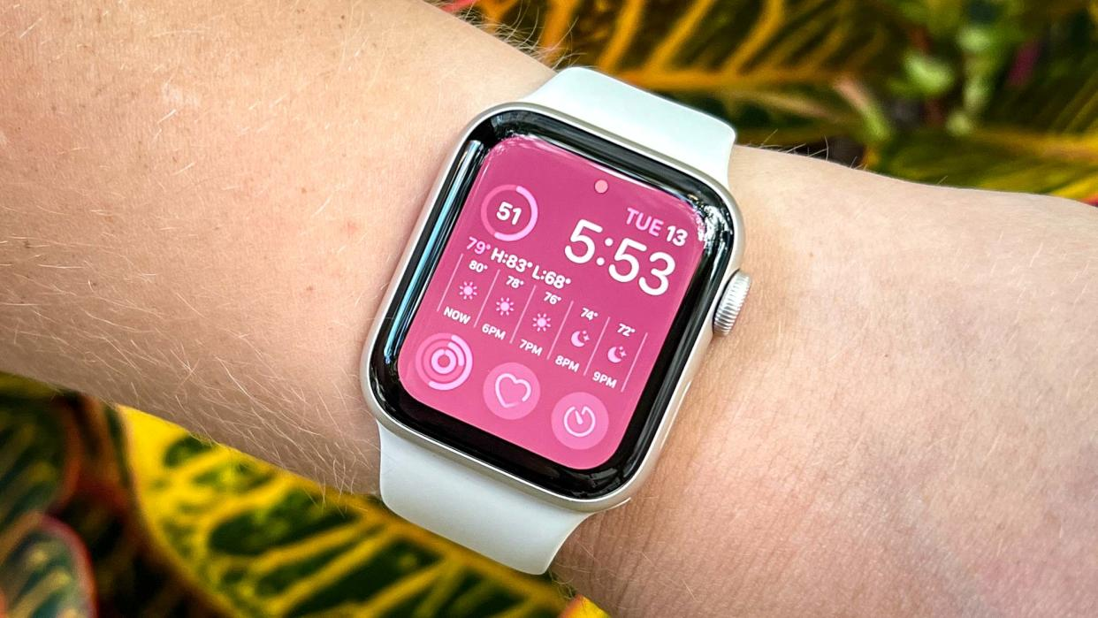

Onde encontrar
Para encontrar o produto basta acessar o site da própria Apple
https://www.apple.com/br/store?cid=aos-br-kwgo-brand

CONCLUSÃO
Neste trabalho pude verificar uma parte do profissional de Analista de Qualidade tendo o contato com o produto e analisando o mesmo, assim também como consultando usuários que usam o produto e confiam na marca.

